Комунальне підприємство «Тернівське житлово-комунальне підприємство»
ОБҐРУНТУВАННЯ
технічних та якісних характеристик закупівлі послуг з ремонту і технічного обслуговування обладнання для ігрових майданчиків: - ремонтно-відновлювальні роботи дитячих атракціонів, розміру бюджетного призначення, очікуваної вартості предмета закупівлі
(оприлюднюється на виконання постанови КМУ № 710 від 11.10.2016 «Про ефективне використання державних коштів» (зі змінами))
Найменування, місцезнаходження та ідентифікаційний код замовника в Єдиному державному реєстрі юридичних осіб, фізичних осіб — підприємців та громадських формувань, його категорія: Комунальне підприємство «Тернівське житлово-комунальне підприємство; 51500, м. Тернівка, Дніпропетровської обл., вул. Маяковського, 29; 31657751; Юридичні особи, які забезпечують потреби держави або територіальної громади.
Назва предмета закупівлі із зазначенням коду за Єдиним закупівельним словником (у разі поділу на лоти такі відомості повинні зазначатися стосовно кожного лота) та назви відповідних класифікаторів предмета закупівлі й частин предмета закупівлі (лотів) (за наявності):
Лот 1 - ДК 021:2015 «50870000-4 Послуги з ремонту і технічного обслуговування обладнання для ігрових майданчиків: - ремонтно-відновлювальні роботи дитячого атракціону Парку К та В «Дзвіночок»
Лот 2 - ДК 021:2015 «50870000-4 Послуги з ремонту і технічного обслуговування обладнання для ігрових майданчиків: ремонтно-відновлювальні роботи дитячого атракціону Парку К та В «Сонечко»
Лот 3 - ДК 021:2015 «50870000-4 Послуги з ремонту і технічного обслуговування обладнання для ігрових майданчиків: ремонтно-відновлювальні роботи дитячого атракціону Парку К та В «Юнга»
Вид та ідентифікатор процедури закупівлі: відкриті торги, UA-2021-08-02-003567-b.
Очікувана вартість та обґрунтування очікуваної вартості предмета закупівлі: 475 600,00 грн., у тому числі:
Лот 1 – 118 800,00 грн.;
Лот 2 – 226 800,00 грн.;
Лот 3 – 120 000,00 грн.
Визначення очікуваної вартості предмета закупівлі обумовлено статистичним аналізом загальнодоступної інформації про ціну предмета закупівлі на підставі затвердженої центральним органом виконавчої влади, що забезпечує формування та реалізує державну політику у сфері публічних закупівель, примірної методики визначення очікуваної вартості предмета закупівлі, а саме: згідно з пунктом 1 розділу ІІІ наказу Міністерства розвитку економіки, торгівлі та сільського господарства України від 18.02.2020 № 275 із змінами.
Розмір бюджетного призначення: 475 600,00 грн. згідно з рішенням сесії від 01.03.2021р. № 93-5/VIII.
Обґрунтування технічних та якісних характеристик предмета закупівлі. Термін надання послуг — 45 (сорок п’ять) календарних днів з дати укладення договору.
Якісні та технічні характеристики заявленої визначені з урахуванням реальних потреб підприємства та оптимального співвідношення ціни та якості.
Враховуючи зазначене, замовник прийняв рішення стосовно застосування таких технічних та якісних характеристик предмета закупівлі:

Лот 1 - ДК 021:2015 «50870000-4 Послуги з ремонту і технічного обслуговування обладнання для ігрових майданчиків: ремонтно-відновлювальні роботи дитячого атракціону Парку К та В «Дзвіночок»

Рік виготовлення атракціону – 1989. Необхідно здійснити заміну кожуха центральної вісі (бочки), пульту управління, заміна сидінь пластикових (сидіння пластикові по 2 шт. на рідну металеву несучу штангу), доопрацювання, фарбування металевої несучої штанги для сидінь.

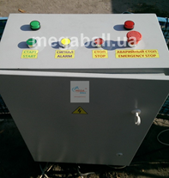
Приклад бочки* пульт

Лот 2 - ДК 021:2015 «50870000-4 Послуги з ремонту і технічного обслуговування обладнання для ігрових майданчиків: ремонтно-відновлювальні роботи дитячого атракціону Парку К та В «Сонечко»

Рік виговлення атракціону – 1984. Необхідно виготовлення корпусів зі стеклопластику 6 шт., демонтаж, монтаж, фарбування, заміна пульта управління
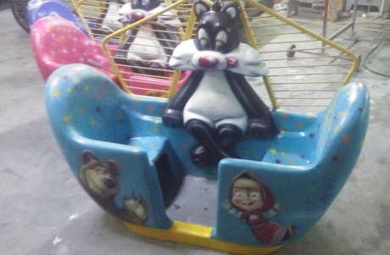
Приклад готового корпусу*

Лот 3 - ДК 021:2015 «50870000-4 Послуги з ремонту і технічного обслуговування обладнання для ігрових майданчиків: ремонтно-відновлювальні роботи дитячого атракціону Парку К та В «Юнга»)

Виготовлення склопластикових кабінок, кількість – 3 шт., кількість посадкових місць – 12шт. (загальне), ремонт рами, фарбування, демонтаж, монтаж, установка

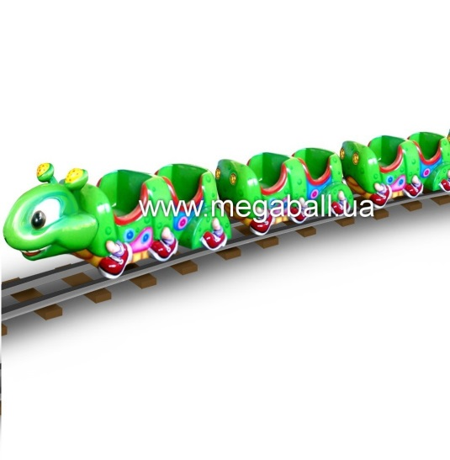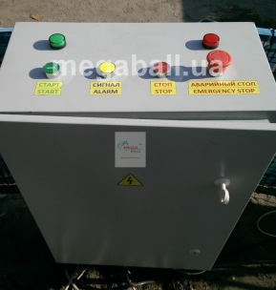

Приклад корпусу* пульт

